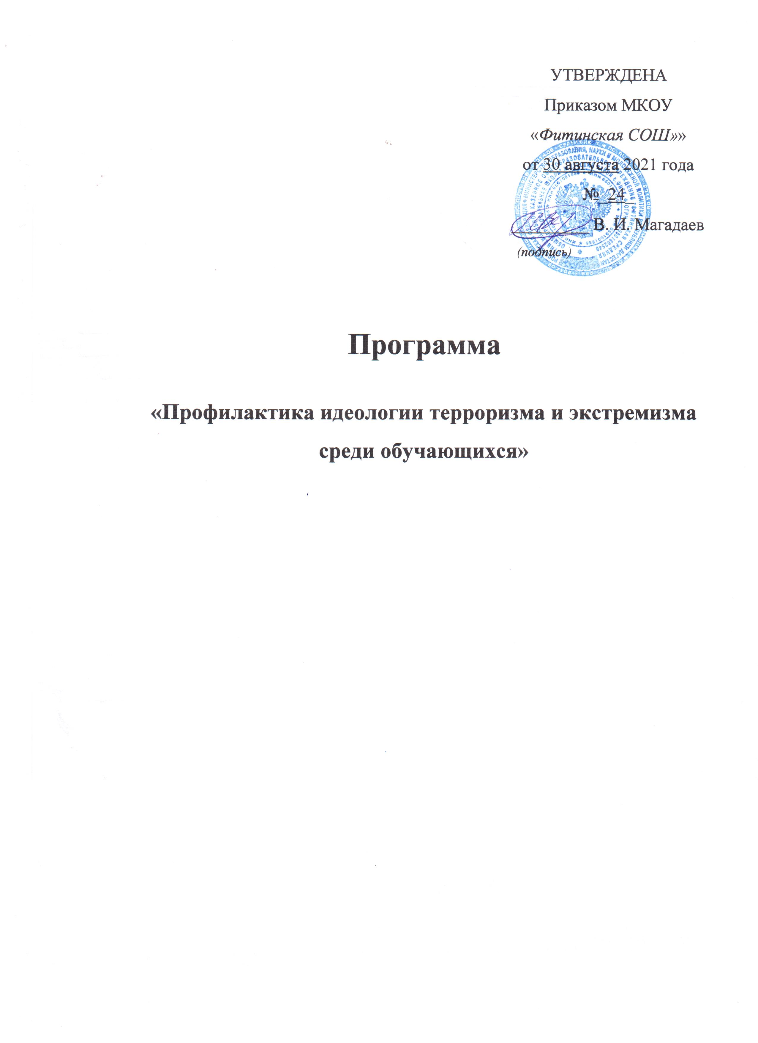

Паспорт программы

«Профилактика идеологии терроризма и экстремизма

среди обучающихся»

Наименование Программы:

«Профилактика идеологии терроризма и экстремизма среди обучающихся»

Разработчики Программы:

Магадаев В. И. – директор школы,

Магадаев М. Б. – зам. директора по ВР

Курбанов Н. К. – руководитель ОБЖ

Цели Программы:

- организация деятельности, направленной на профилактику идеологии терроризма и экстремизма среди обучающихся;

- формирование идей мира и взаимоуважения на основе ценностей многонационального российского общества, общероссийской гражданской идентичности, а также соблюдения прав и свобод человека;

- организация эффективной системы мер, направленной на предупреждение угроз экстремистских и террористических проявлений в образовательной организации.

Задачи Программы:

- проведение комплекса мер, направленных на достижения целей программы;

- формирование среди обучающихся антитеррористического сознания и активной гражданской позиции;

- предупреждение вовлечения в террористическую деятельность лиц, подверженных воздействию идеологии терроризма, а также подпавших под ее влияние;

- предупреждение использования религиозного фактора в распространении идеологии терроризма;

- вовлечение обучающихся в дополнительное образование и молодежные общественные организации;

- привлечение волонтёрских движений к реализации мероприятий по противодействию идеологии терроризма и экстремизма;

- совершенствование кадрового обеспечения противодействия идеологии терроризма (повышение квалификации и обмен опытом);

- осуществление взаимодействия с родителями обучающихся по вопросам профилактики идеологии терроризма и экстремизма;

- привлечение институтов гражданского общества к участию в работе по профилактике идеологии терроризма и экстремизма;

- совершенствование информационно-пропагандистских мер, направленных на противодействия идеологии терроризма;

- организация на официальном сайте образовательной организации, а также в акаунтах социальных сетей информационного сопровождения деятельности образовательной организации по профилактике идеологии терроризма и экстремизма.

Этапы и сроки реализации Программы:

Программа реализуется в один этап, в течение 2021 года.

Источники финансирования:

внебюджетные источники

Ожидаемые результаты реализации Программы:

- защищенность обучающихся образовательной организации от распространения идеологии терроризма;

- повышение уровня компетентности обучающихся образовательного учреждения в отношении норм законодательства Российской Федерации, устанавливающих ответственность за участие и содействие в экстремисткой и террористической деятельности;

- обеспечение информационной открытости деятельности образовательной организации, направленной на усиление борьбы с проявлениями терроризма и экстремизма;

- увеличение доли обучающихся, участвующих в мероприятиях, направленных на профилактику идеологии терроризма и экстремизма;

- увеличение доли обучающихся вовлеченных в дополнительное образование и молодежные общественные организации;

Характеристика проблемы, на решение которой направлена Программа:

В настоящее время проблема терроризма и экстремизма остается одной из самых серьезных как на международном уровне, так и на уровне Российской Федерации, а борьба с террористическими и экстремистскими проявлениями входит в число приоритетных задач, стоящих пред обществом.

Не смотря на сохранение стабильной обстановки в республике и позитивные результаты борьбы с экстремисткими проявлениями, продолжает сохраняться угроза безопасности населению.

В условиях развития современного общества особое внимание требует профилактика идеологии терроризма и экстремизма в молодежной среде, в том числе среди обучающихся образовательных организаций. Это обусловлено в первую очередь тем, что молодежь является особой социальной группой, которая в условиях происходящих трансформаций чаще всего оказывается наиболее уязвимой с экономической и социальной точки зрения. В данной связи очевидна необходимость постоянной активной разъяснительной работы среди молодежи, в том числе в образовательных организациях с привлечением представителей государственнной власти, органов правоохранительного блока, авторитетных деятелей общественных и религиозных организаций, а также средств массовой информации.

Анализ работы
по профилактике терроризма и экстремизма среди несовершеннолетних
за 2020 – 2021 учебный год.

Одним из важнейших направлений профилактической работы школы является профилактика экстремизма и терроризма среди учащихся. Учащиеся должны хорошо разбираться в этих вопросах, поэтому очень часто темами классных часов становятся: «Мы за мир на земле». Мы понимаем, что угроза терроризма будет существовать до тех пор, пока мы все вместе не начнем этому противостоять».

Целью мероприятий, проводимых МКОУ «Фитинская СОШ» по профилактике терроризма и экстремизма было:

Обеспечение безопасности обучающихся во время их трудовой и учебной деятельности путем повышения безопасности их жизнедеятельности.

Задачи:
1. Воспитание учащихся в духе миролюбия, веротерпимости и толерантности;
2. Формирование норм социального поведения, характерного для гражданского общества;
3. Через воспитательные мероприятия повышение роли семьи в формировании у детей норм толерантности;
4. Развитие идей толерантности, противодействия экстремизму через детскую общественную организацию, ученическое самоуправление;
5. Практическая проверка готовности учащихся действовать в экстремальных ситуациях.

Основные проведенные мероприятия по борьбе с терроризмом и противодействию экстремизму:

- Организован пропускной режим в учреждение, который осуществляется дежурными учителями и сторожами.
- Проводится ежедневный обход зданий и сооружений, с целью обнаружения посторонних предметов, проверка целостности ограждения, наличие замков на здании школы, проверка чердаков.
С целью совершенствования организации деятельности школы по противодействию терроризму в МКОУ «Фитинская СОШ» проведены различные мероприятия: семинар среди педагогов по теме «Профилактика экстремизма и терроризма в школе», круглый стол на тему: «Духовно – нравственные основы противодействия терроризму» среди учащихся 10-11 классов.
Целью данного мероприятия являлось обсуждению проблемных тем, умение вести диалог, проявлять уважительное и толерантное отношение друг другу.

Форма занятия предполагала самостоятельную подготовку учащихся докладов (от каждого класса) и электронных презентаций по основному вопросу. В конце занятия подведены итоги работы «круглого стола», сформулированы основные выводы и оценена работа учащихся.

В течение года были проведены профилактические беседы с участием инспектора ПДН , и зам. директора по ВР с учащимися нашей школы, посвященные борьбе с экстремизмом и терроризмом. Целью таких бесед является создание у школьников отрицательного отношения к терроризму и экстремизму, воспитание чувства ответственности и формирование гражданской позиции подрастающего поколения.
Проведено общешкольное родительское собрание с приглашением инспектора ПДН на тему:

«Профилактика терроризма и экстремизма». В ходе собрания инспектор ПДН рассказал присутствующим, что отсутствие истинных религиозных знаний и невежество в вопросах религии приводит к экстремизму. Молодежь может быть вовлечена в деятельность экстремистских организаций через Интернет, где они могут столкнуться с вредным воздействием. И с этим надо бороться через просвещение. Только лишь силовой метод борьбы не приводит к эффективному решению этой проблемы, нужно вести борьбу против этого явления, просвещать нашу молодежь, дать им истинные религиозные знания.
Также классными руководителями в течение учебного года проводились классные часы по предупреждению фактов националистического или религиозного экстремизма, направленные на воспитание толерантности.
Включены в содержание учебных предметов (обществознание, история и др.) темы по профилактике экстремистских проявлений, формирования законопослушного толерантного поведения обучающихся. На уроках истории для учащихся 5-7 классов проведены уроки памяти и мужества «Всемирный день борьбы с терроризмом», для учащихся 8- 11 классов проведены уроки по теме: «Страшная истина терроризма».
Регулярно проводятся инструктажи с педагогами школы и обучающимися по
проявлению бдительности к бесхозным предметам и в случаях возникновения ЧС.
Проводится периодическая проверка наличия и исправности средств пожаротушения.
Отсутствие проявлений экстремистского характера среди учащихся школы свидетельствует об успешности воспитательно- профилактической работы.

Определены цели и задачи на 2021-2022 учебный год:

Цель: обеспечить условия для целенаправленной воспитательной работы по профилактике терроризма, а также формирования установок толерантного сознания среди учащихся школы.
Задачи:
✓ воспитание у учащихся стойкого понятия, что Конституция РФ – основной закон государства;
✓ формирование норм социального поведения, характерного для гражданского общества;
✓ через воспитательные мероприятия повышать роль семьи в формировании у детей норм толерантности и снижение социальной напряженности в обществе;
✓ воспитание законопослушных граждан, уверенных в неотвратимости наказания за осуществление террористической деятельности.

Приведенные выше обстоятельства обусловили необходимость разработки настоящей программы для решений проблем распространения идеологии терроризма и экстремизма среди обучающихся системными методами.

Нормативно-правовые документы, регламентирующие деятельность образовательного учреждения по профилактике идеологии терроризма и экстремизма:

- федеральный закон РФ от 25.07.2002 г. № 114–ФЗ «О противодействии экстремистской деятельности»;

- федеральный закон РФ от 06.03.2006 г. № 35–ФЗ «О противодействии терроризму»;

- «Стратегия противодействия экстремизму в Российской Федерации до 2025 года», утвержденная Указом Президента Российской Федерации № 344 от 29 мая 2020 г.;

- государственная программа Республики Дагестан «Комплексная программа противодействия идеологии терроризма в Республике Дагестан», утверждённая постановлением Правительства Республики Дагестан от 25 декабря 2020 г. № 284;

- Комплексный план противодействия идеологии терроризма в Российской Федерации на 2019-2023 годы в Республике Дагестан на 2021 год, утвержденный Министерством информатизации, связи и массовых коммуникаций Республики Дагестан от 22 декабря 2020 г.;

- подпрограмма «Профилактика и противодействие проявлением идеологии экстремизма в Республике Дагестан» государственной программы Республики Дагестан «Обеспечение общественного порядка и противодействие преступности в Республике Дагестан», утвержденная постановлением Правительства Республики Дагестан от 22.12.2014 года № 659;

- приказ Министерства образования и науки Республики Дагестан «Об утверждении Плана мероприятий Минобрнауки РД по реализации в 2021 году государственной программы Республики Дагестан «Комплексная программа противодействия идеологии терроризма в Республике Дагестан», утвержденной постановлением Правительства Республики Дагестан от 25 декабря 2020 г. № 284, и Плана мероприятий («дорожная карта») Минобрнауки РД по реализации в 2021 году Перечня мероприятий государственной программы Республики Дагестан «Комплексная программа противодействия идеологии терроризма в Республике Дагестан», утверждённой постановлением Правительства Республики Дагестан от 25 декабря 2020 г. № 284;

- приказ Министерства образования и науки Республики Дагестан от 28.12.2020 г. № 2723-08/20 «Об утверждении Плана мероприятий Министерства образования и науки Республики Дагестан по реализации в 2021 году Плана мероприятий по реализации Комплексного плана противодействия идеологии терроризма в Российской Федерации на 2019-2023 годы в Республике Дагестан на 2021 год»;

- приказ Министерства образования и науки Республики Дагестан «Об утверждении планов мероприятий по реализации Минобрнауки РД в 2020 – 2022 гг. подпрограммы «Профилактика и противодействие проявлениям экстремизма в Республике Дагестан» государственной программы Республики Дагестан «Обеспечение общественного порядка и противодействие преступности в Республике Дагестан», утвержденной постановлением Правительства Республики Дагестан от 22 декабря 2014 г. № 659»

- план мероприятий МО по профилактике идеологии терроризма и экстремизма

